# 车险分期原型文档

# 客户管理

## 个人客户

### 客户列表页面

展示个人客户的基本信息要素的清单列表。

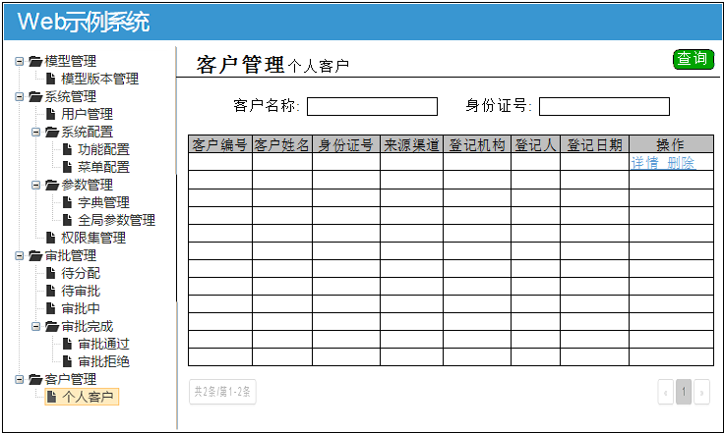

### 客户详情页面

展示客户的基本详情信息、配偶信息、购车车辆信息

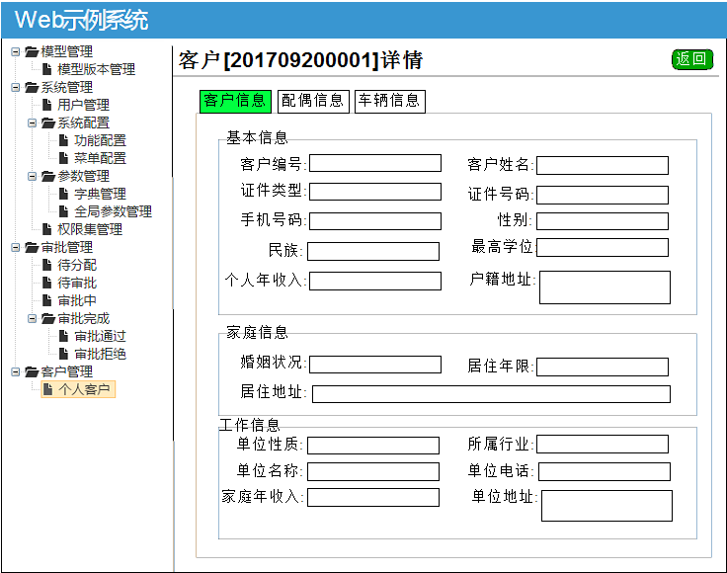

### 客户配偶信息页面

显示配偶的基本信息

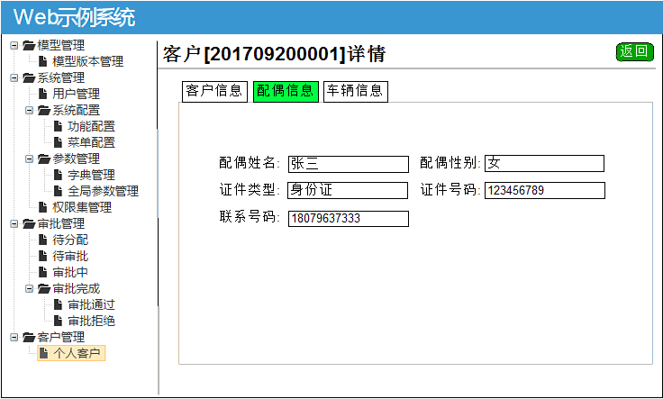

### 客户车辆信息列表

展示该客户所有购车车辆列表

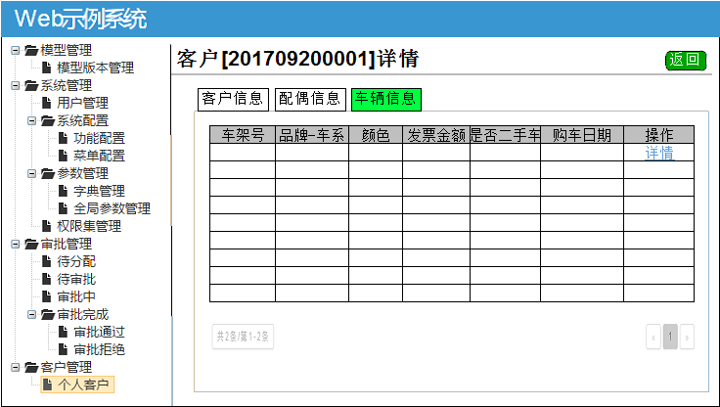

### 车辆信息详情页面

显示车辆的基本详情

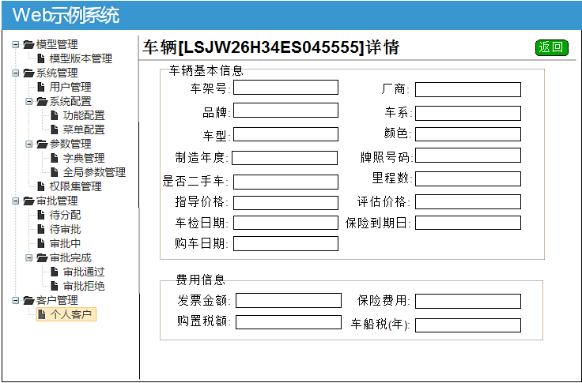

# 消息管理

## 消息列表

### 消息列表页面

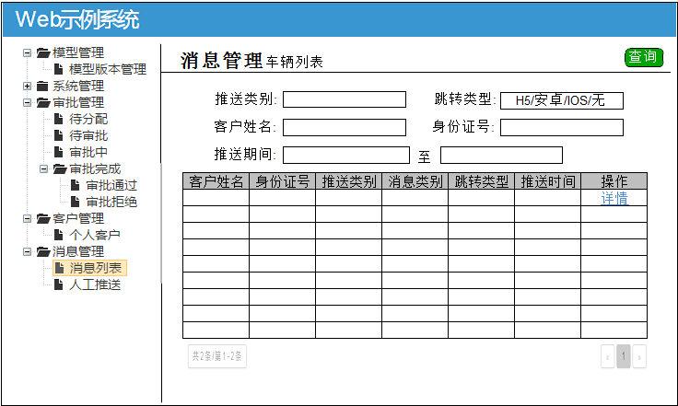

### 消息详情页面

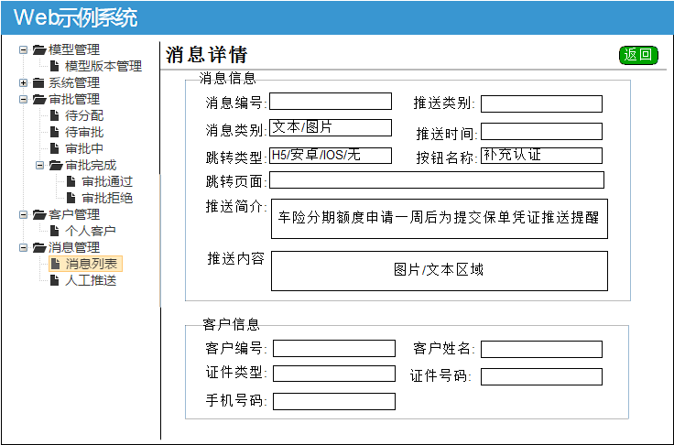

推送类别：车贷申请、车险分期、车辆估值、车贷服务、活动推送

# 审批管理

## 待分配

### 页面示例图:

任务池申请list清单:

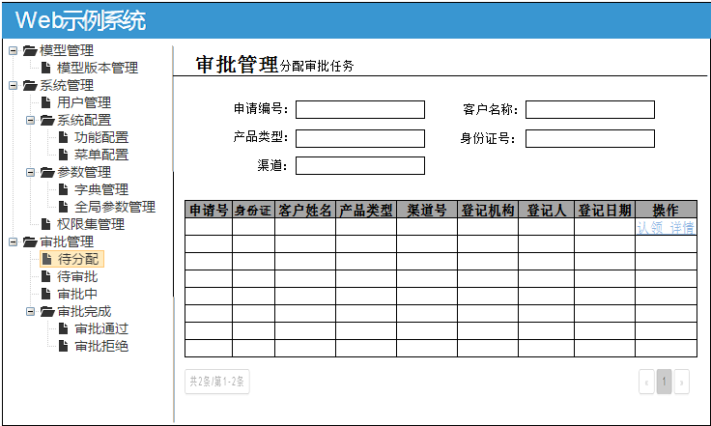

申请详情页面:

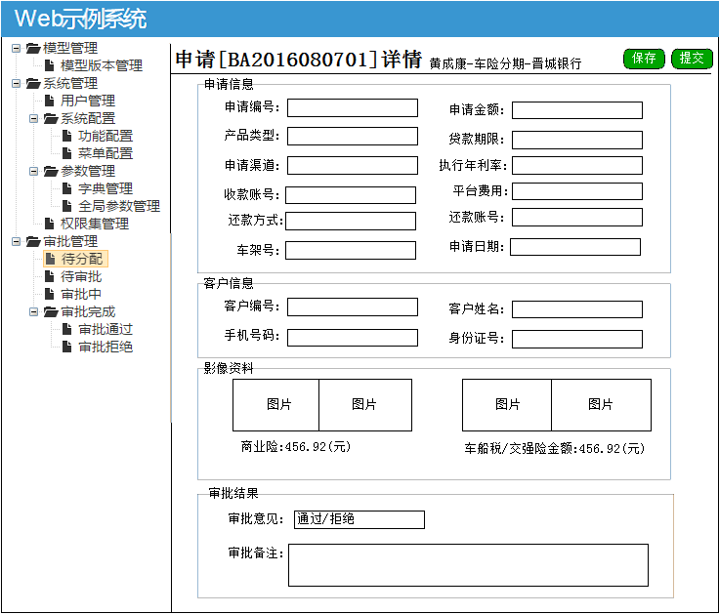

### 功能详情

业务申请通过时，向审批池（approve_pool）中插入一条状态为未认领的审批任务，待相关审批人员主动从待分配页面认领同步任务。在认领前可以查看申请详情，此时不可以编辑以及没有保存和提交按钮。认领完成后，更新任务状态为待处理（就绪），在待审批中既可以看到属于自己的这笔单子。

## 待审批

### 页面示例图:

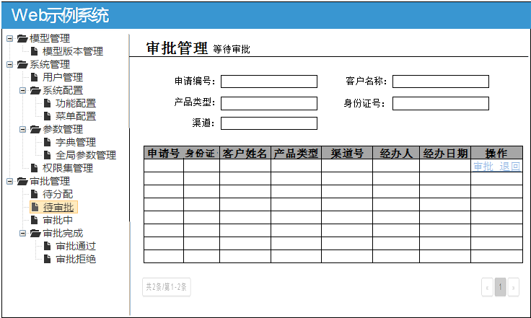

### 功能详情

主要对当前用户主动认领的任务进行审批，点击审批按钮，进入申请详情类似页面。并且显示保存和提交按钮。当审批人员写好审批备注时，不想立即提交审批，可以先保存审批结果。当点击提交按钮时，检查审批备注和审批意见是否填写。

第三方审批：待处理的就绪任务暂时会显示在这个菜单，定时任务开始后，单子进入审批中菜单，等到第三方回调通知审批结果时。单子进入审批完成菜单。

## 审批完成

### 审批通过

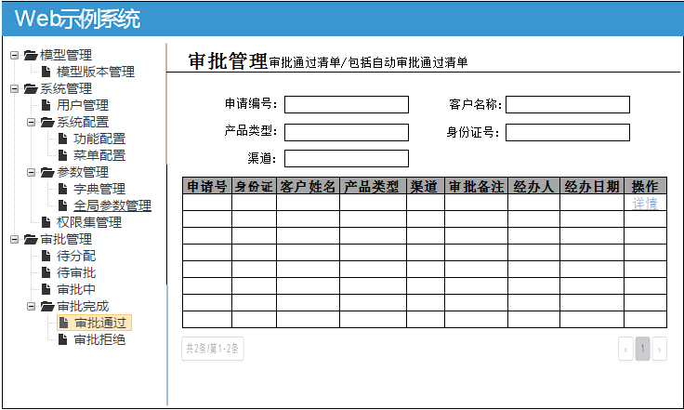

### 审批拒绝

